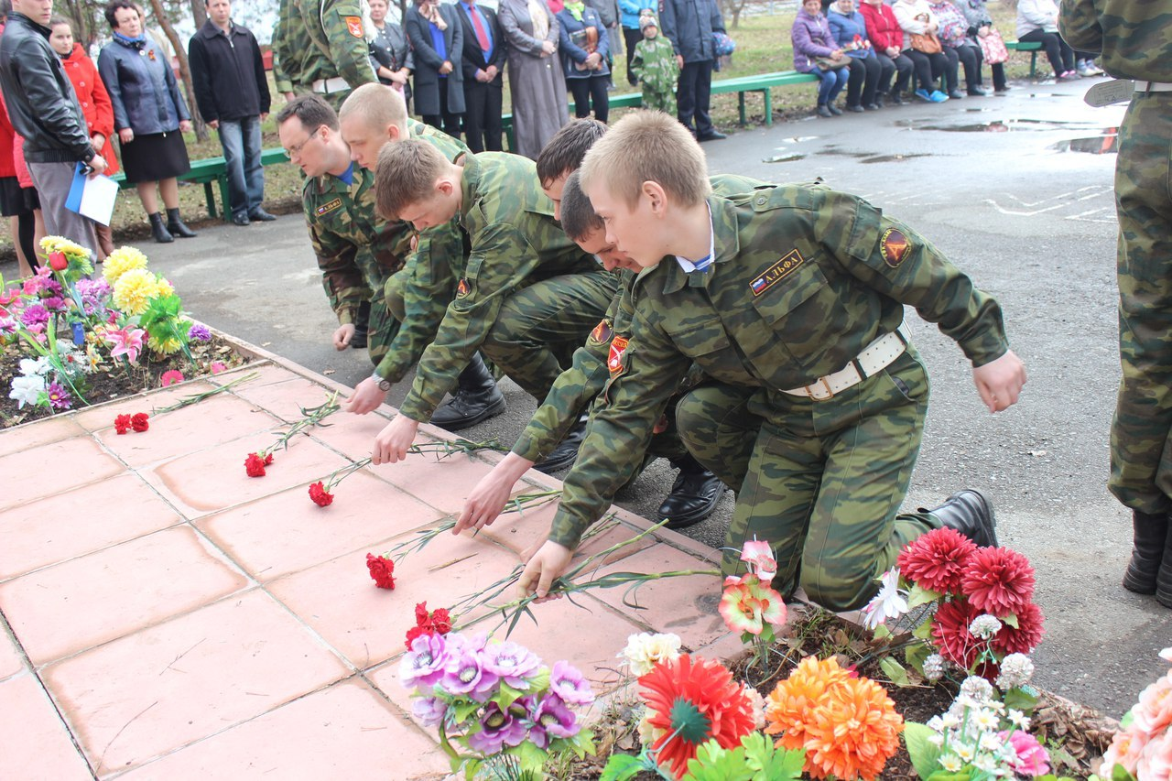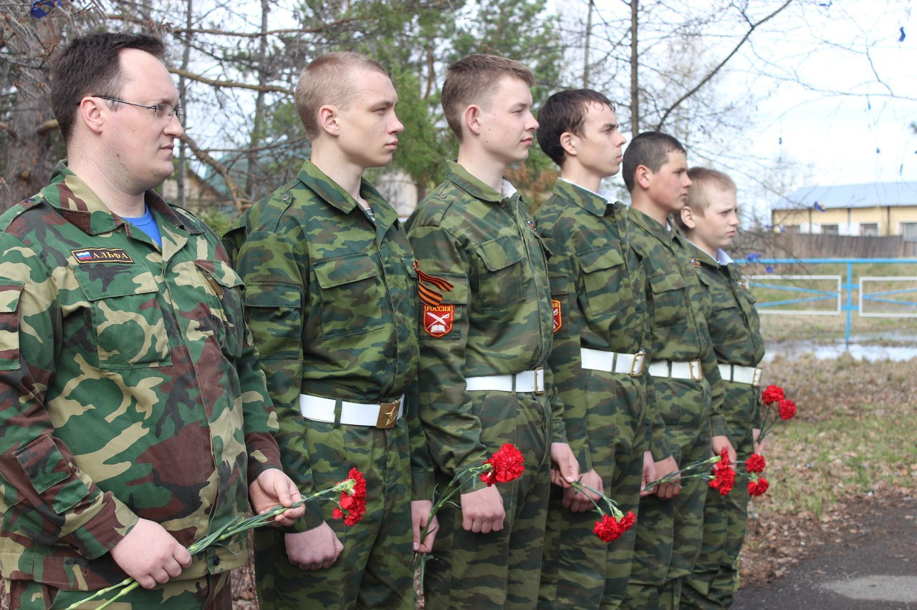 20 апреля в нашем селе прошел митинг, посвященный открытию "Вахты памяти - 2016". На митинг собралась вся школа, были приглашены гости из отдела образования, военного комиссариата, администрации района и районного совета ветеранов. В этом году наши ребята уезжают в Ленинградскую область, где и проведут 3 недели в полевых работах совместно с отрядами Тюменского областного поискового центра. В экспедицию этого года включены одни юноши, гордость школы: Меньщиков Александр, Романов Илья, Куклин Данил, Лопарев Максим и Коробейников Виктор. Пожелаем нашим ребятам успеха, терпения, силы на всю экспедицию. Возвращайтесь, мы вас очень ждем!

Пермякова Николь ученица 9 класса.